大气污染物综合排放标准
GB16297－1996
国家环境保护局1996－04－12批准 1997－01－01实施

前 言
根据《中华人民共和国大气污染防治法》第七条的规定，制定本标准。
本标准在原有《工业“三废”排放试行标准》(GBJ 4—73)废气部分和有关其他行业性国家大气污染物排放标准的基础上制定。本标准在技术内容上与原有各标准有一定的继承关系，亦有相当大的修改和变化。
本标准规定了33种大气污染物的排放限值，其指标体系为最高允许排放浓度、最高允许排放速率和无组织排放监控浓度限值。
国家在控制大气污染物排放方面，除本标准为综合性排放标准外，还有若干行业性排放标准共同存在，即除若干行业执行各自的行业性国家大气污染物排放标准外，其余均执行本标准。
本标准从1997年1月1日起实施。
下列各标准的废气部分由本标准取代，自本标准实施之日起，下列各标准的废气部分即行废除。
·GBJ 4—73 工业“三废”排放试行标准
·GB 3548—83 合成洗涤剂工业污染物排放标准
·GB 4276—84 火炸药工业硫酸浓缩污染物排放标准
·GB 4277—84 雷汞工业污染物排放标准
·GB 4282—84 硫酸工业污染物排放标准
·GB4286—84 船舶工业污染物排放标准
·GB 4911—85 钢铁工业污染物排放标准
·GB 4912—85 轻金屑工业污染物排放标准
·GB4913—85 重有色金属工业污染物排放标准
·GB4916—85 沥青工业污染物排放标准
·GB4917—85 普钙工业污染物排放标准
本标准的附录A、附录B、附录C都是标准的附录。
本标准由国家环境保护局科技标准司提出。
本标准由国家环境保护局负责解释。

1 主题内容与适用范围
1.1 主题内容
本标准规定了33种大气污染物的排放限值，同时规定了标准执行中的各种要求。
1.2 适用范围
1.2.1 在我国现有的国家大气污染物排放标准体系中，按照综合性排放标准与行业性排放标准不交叉执行的原则，锅炉执行GB13271-91《锅炉大气污染物排放标准》、工业炉窑执行GB9078-1996《工业炉窑大气污染物排放标准》、火电厂执行GB13223-1996《火电厂大气污染物排放标准》、炼焦炉执行GB16171-1996《炼焦炉大气污染物排放标准》、水泥厂执行GB4915-1996《水泥厂大气污染物排放标准》、恶臭物质排放执行GB14554-93《恶臭污染物排放标准》、汽车排放执行GB14761.1~14761.7-93《汽车大气污染物排放标准》、摩托车排气执行GB14621-93《摩托车排气污染物排放标准》，其他大气污染物排放均执行本标准。
1.2.2 本标准实施后再行发布的行业性国家大气污染物排放标准，按其适用范围规定的污染源不再执行本标准。
1.2.3 本标准适用于现有污染源大气污染物排放管理，以及建设项目的环境影响评价、设计、环境保护设施竣工验收及其投产后的大气污染物排放管理。
2 引用标准
下列标准所包含的条文，通过在本标准中引用而构成为本标准的条文。
GB3095-1996 环境空气质量标准
GB/T16157-1996 固定污染源排气中颗粒物测定与气态污染物采样方法
3 定义
本标准采用下列定义
3.1 标准状态
指温度为273K，压力为101325Pa时的状态。本标准规定的各项标准值，均以标准状态下的干空气为基准。
3.2 最高允许排放浓度
指处理设施后排气筒中污染物任何1h浓度平均值不得超过的限值；或指无处理设施排气筒中污染物任何1h浓度平均值不得超过的限值。
3.3 最高允许排放速率（Maximum allowable emission rate）
指一定高度的排气筒任何1h排放污染物的质量不得超过的限值。
3.4 无组织排放
指大气污染物不经过排气筒的无规则排放。低矮排气筒的排放属有组织排放，但在一定条件下也可造成与无组织排放相同的后果。因此，在执行“无组织排放监控浓度限值”指标时，由低矮排气筒造成的监控点污染物浓度增加不予扣除。
3.5 无组织排放监控点
依照本标准附录C的规定，为判别无组织排放是否超过标准而设立的监测点。
3.6 无组织排放监控浓度限值
指监控点的污染物浓度在任何1h的平均值不得超过限值。
3.7 污染源
指排放大气污染物的设施或指排放大气污染物的建筑构造（如车间等）。
3.8 单位周界
指单位与外界环境接界的边界。通常应依据法定手续确定边界；若无法定手续，则按目前的实际边界确定。
3.9 无组织排放源
指设置于露天环境中具有无组织排放的设施，或指具有无组织排放的建筑构造（如车间、工棚等）。
3.10 排气筒高度
指自排气筒（或其主体建筑构造）所在的地平面至排气筒出口计的高度。
4 指标体系
本标准设置下列三项指标：
4.1 通过排气筒排放的污染物最高允许排放浓度。
4.2 通过排气筒排放的污染物，按排气筒高度规定的最高允许排放速率。
任何一个排气筒必须同时遵守上述两项指标，超过其中任何一项均为超标排放。
4.3 以无组织方式排放的污染物，规定无组织排放的监控点及相应的监控浓度限值。
该指标按照本标准第9.2 条的规定执行。
5 排放速率标准分级
本标准规定的最高允许排放速率，现有污染源分为一、二、三级，新污染源分为二、三级。按污染源所在的环境空气质量功能区类别，执行相应级别的排放速率标准，即：
位于一类区的污染源执行一级标准（一类区禁止新、扩建污染源，一类区现有污染源改建时执行现有污染源的一级标准）；
位于二类区的污染源执行二级标准；
位于三类区的污染源执行三级标准。
6 标准值
6.1 1997年1月1日前设立的污染源（以下简称为现有污染源）执行表1所列标准值。
6.2 1997年1月1日起设立（包括新建、扩建、改建）的污染源（以下简称为新污染源）执行表2所列标准值。
6.3 按下列规定判断污染源的设立日期：
6.3.1 一般情况下应以建设项目环境影响报告书（表）批准日期作为其设立日期。
6.3.2 未经环境保护行政主管部门审批设立的污染源，应按补做的环境影响报告书（表）批准日期作为其设立日期。
7 其他规定
7.1 排气筒高度除须遵守表列排放速率标准值外，还应高出周围200m半径范围的建筑5m以上，不能达到该要求的排气筒，应按其高度对应的表列排放速率标准值严格50%执行。
7.2 两个排放相同污染物（不论其是否由同一生产工艺过程产生）的排气筒，若其距离小于其几何高度之和，应合并视为一根等效排气筒。若有三根以上的近距排气筒，且排放同一种污染物时，应以前两根的等效排气筒，依次与第三、四根排气筒取等效值。等效排气筒的有关参数计算方法见附录A。
7.3 若某排气筒的高度处于本标准列出的两个值之间，其执行的最高允许排放速率以内插法计算，内插法的计算式见本标准附录B；当某排气筒的高度大于或小于本标准列出的最大或最小值时，以外推法计算其最高允许排放速率，外推法计算式见本标准附录B。
7.4 新污染源的排气筒一般不应低于15m。若某新污染源的排气筒必须低于15m时，其排放速率标准值按7.3的外推计算结果再严格50%执行。
7.5 新污染源的无组织排放应从严控制，一般情况下不应有无组织排放存在，无法避免的无组织排放应达到表2规定的标准值。
7.6 工业生产尾气确需燃烧排放的，其烟气黑度不得超过林格曼1级。
8 监测
8.1 布点
8.1.1 排气筒中颗粒物或气态污染物监测的采样点数目及采样点位置的设置，按GB/T16157-1996执行。
8.1.2 无组织排放监测的采样点（即监控点）数目和采样点位置的设置方法，详见本标准附录C。
8.2 采样时间和频次
本标准规定的三项指标，均指任何1h平均值不得超过的限值，故在采样时应做到：
8.2.1 排气筒中废气的采样
以连续1h的采样获取平均值；
或在1h内，以等时间间隔采集4个样品，并计平均值。
8.2.2 无组织排放监控点的采样
无组织排放监控点和参照点监测的采样，一般采用连续1h采样计平均值；
若浓度偏低，需要时可适当延长采样时间；
若分析方法灵敏度高，仅需用短时间采集样品时，应实行等时间间隔采样，采集4个样品计平均值。
8.2.3 特殊情况下的采样时间和频次
若某排气筒的排放为间断性排放，排放时间小于1h，应在排放时段内实行连续采样，或在排放时段内以等时间间隔采集2~4个样品，并计平均值；
若某排气筒的排放为间断性排放，排放时间大于1h，则应在排放时段内按8.2.1的要求采样；
当进行污染事故排放监测时，按需要设置的采样时间和采样频次，不受上述要求限制；
建设项目环境保护设施竣工验收监测的采样时间和频次，按国家环境保护局制定的建设项目环境保护设施竣工验收监测办法执行。
8.3 监测工况要求
8.3.1 在对污染源的日常监督性监测中，采样期间的工况应与当时的运行工况相同，排污单位的人员和实施监测的人员都不应任意改变当时的运行工况。
8.3.2 建设项目环境保护设施竣工验收监测的工况要求按国家环境保护局制定的建设项目环境保护设施竣工验收监测办法执行。
8.4 采样方法和分析方法
8.4.1 污染物的分析方法按国家环境保护局规定执行。
8.4.2 污染物的采样方法按GB/T16157-1996和国家环境保护局规定的分析方法有关部分执行。
8.5 排气量的测定
排气量的测定应与排放浓度的采样监测同步进行，排气量的测定方法按GB/T16157-1996执行。
9 标准实施
9.1 位于国务院批准划定的酸雨控制区和二氧化硫污染控制区的污染源，其二氧化硫排放除执行本标准外，还应执行总量控制标准。
9.2 本标准中无组织排放监控浓度限值，由省、自治区、直辖市人民政府环境保护行政主管部门决定是否在本地区实施，并报国务院环境保护行政主管部门备案。
9.3 本标准由县级以上人民政府环境保护行政主管部门负责监督实施。
表1 现有污染源大气污染物排放限值
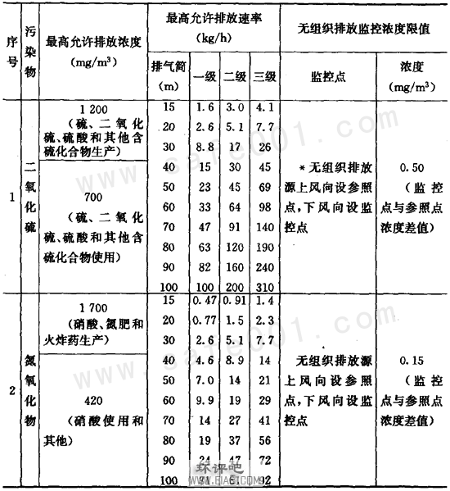
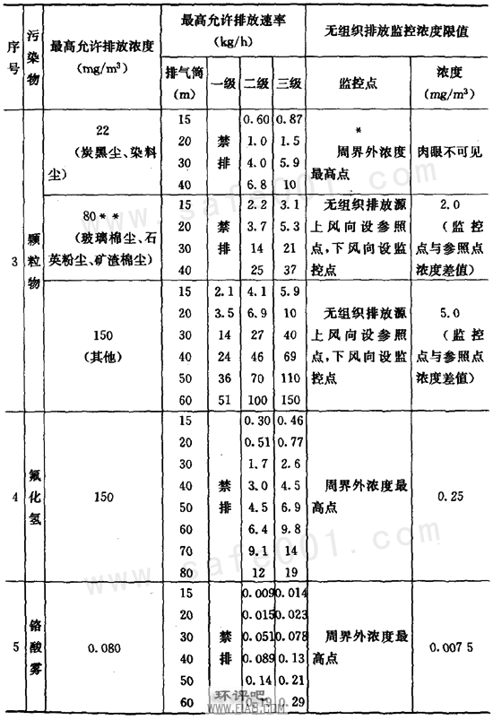
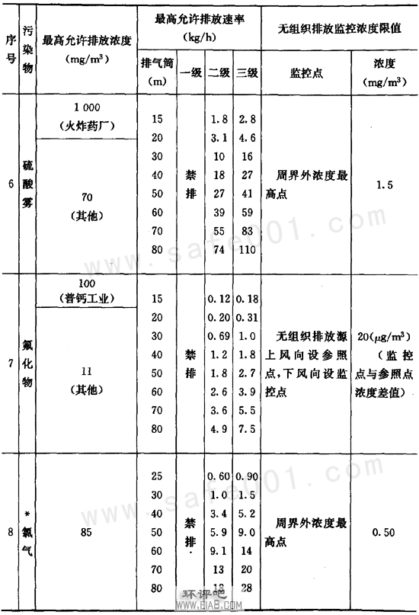
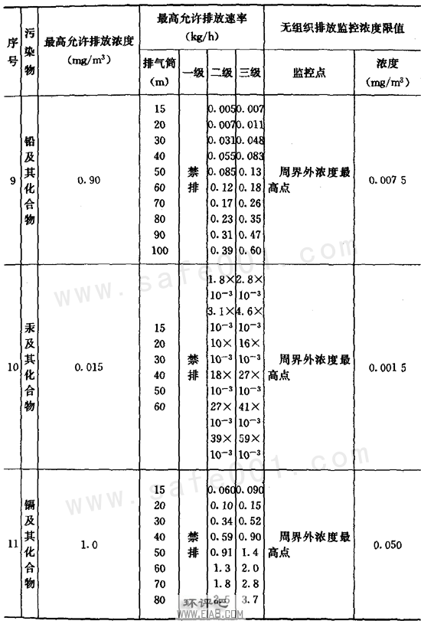
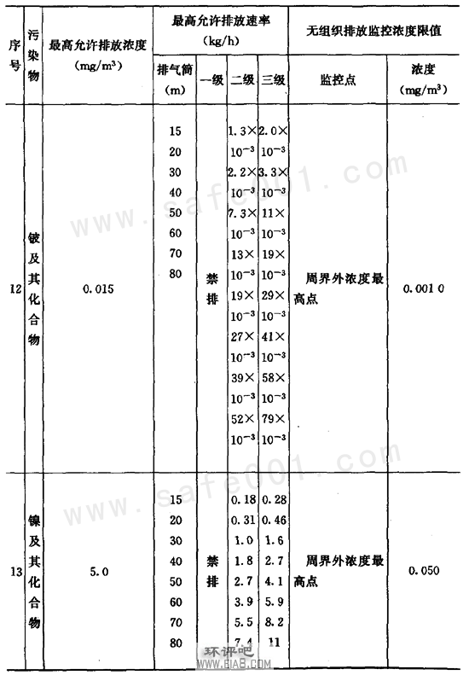
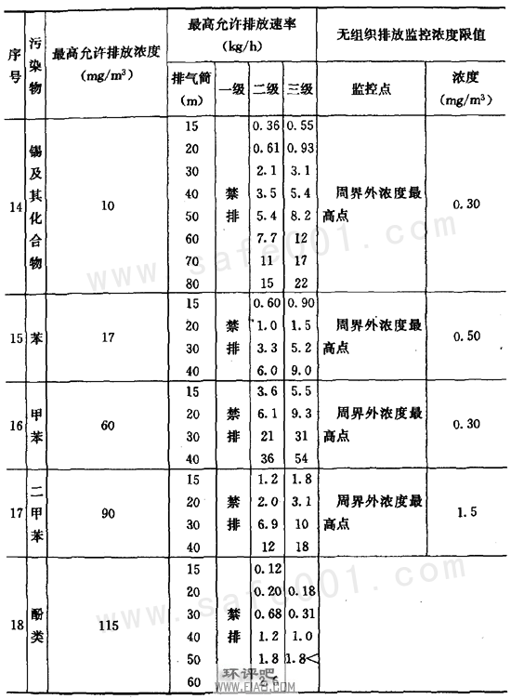

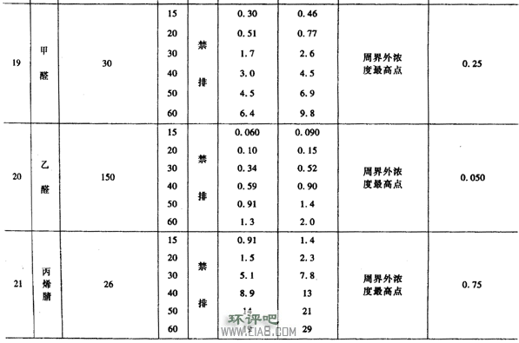

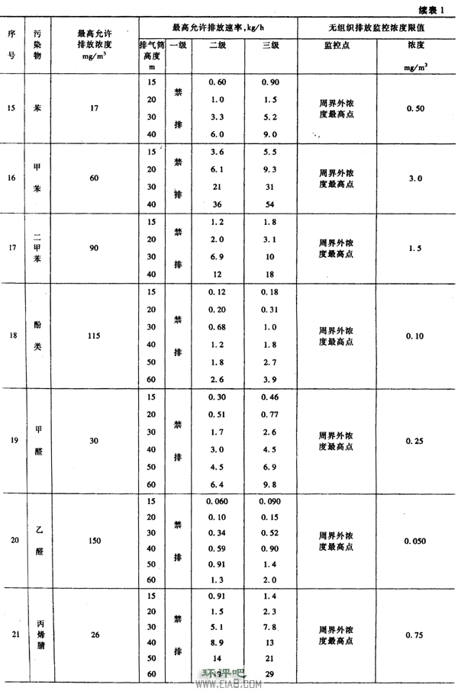
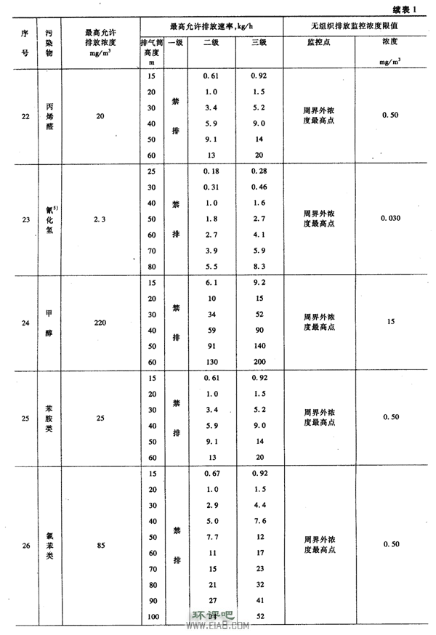
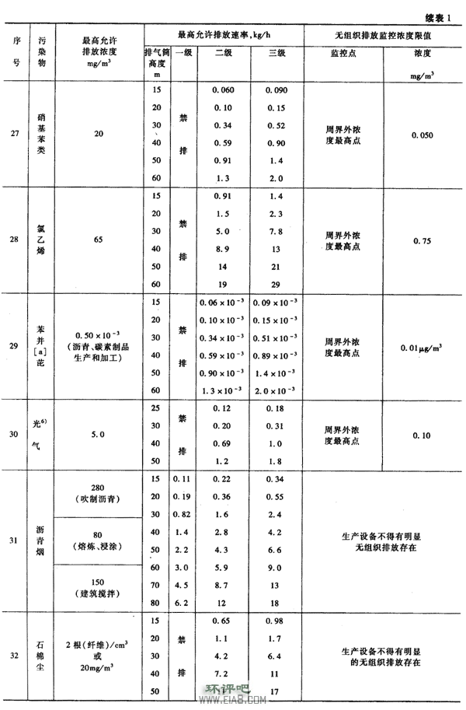
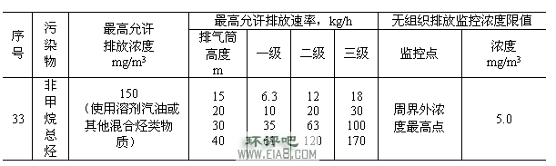
1）一般应用于无组织排放源上风向2~50m范围内设参考点，排放源下风向2~50m范围内设监控点，详见本标准附录C。下同。
2）周界外浓度最高点一般应设于排放源下风向的单位周界外10m范围内。如预计无组织排放的最大落地浓度点越出10m范围，可将监控点移至该预计浓度最高点，详见附录C。下同。
3）均指含游离二氧化硅10%以上的各种尘
4）排放氯气的排气筒不得低于25m
5）排放氰化氢的排气筒不得低于25m
6）排放光气的排气筒不得低于25m
表2 新污染源大气污染物排放限值
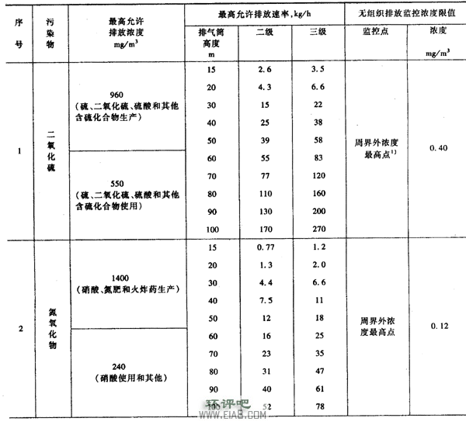
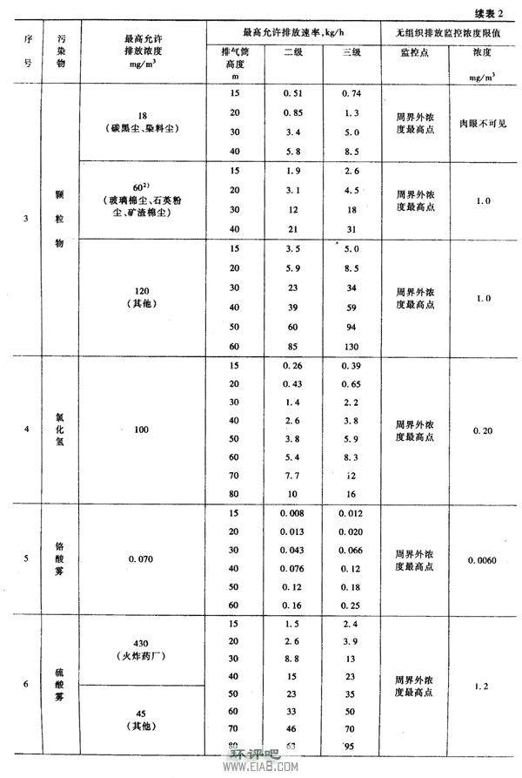
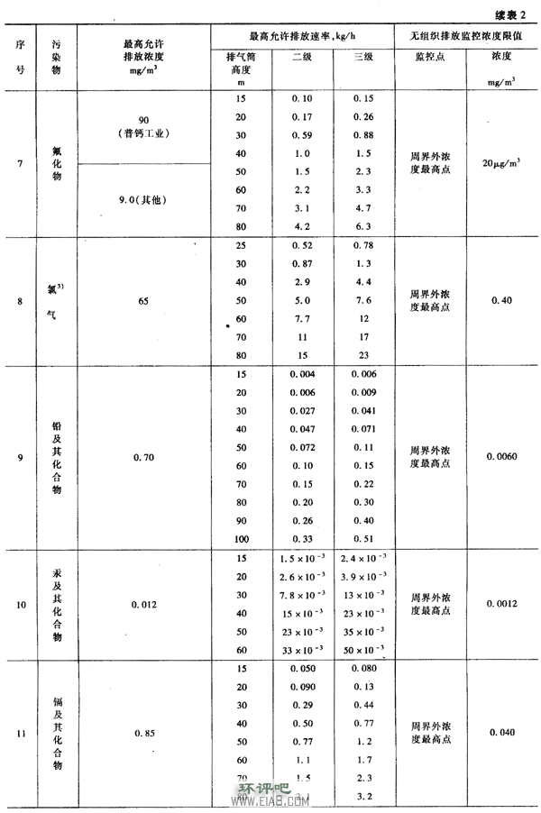
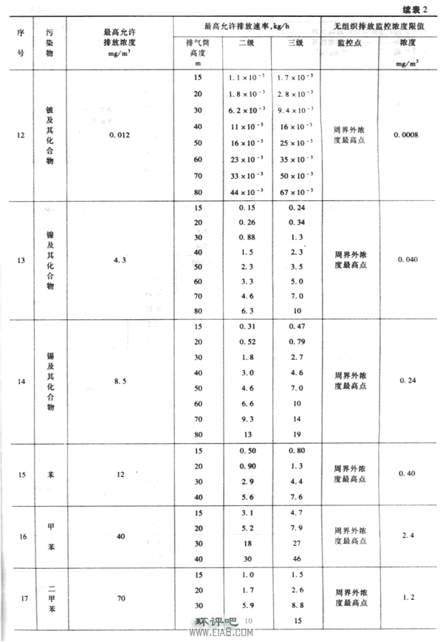
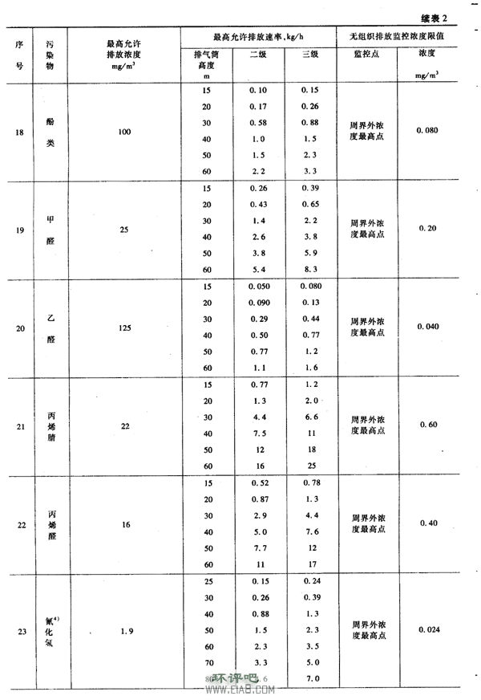
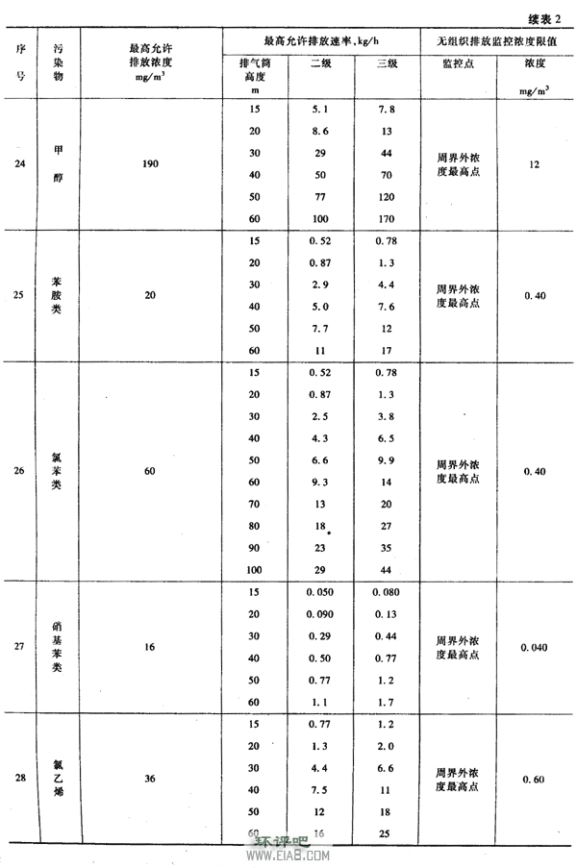
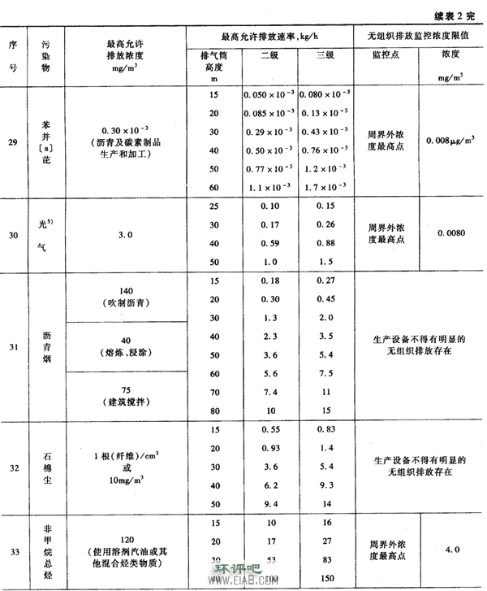
1）周界外浓度最高点一般应设置于无组织排放源下风向的单位周界外10m范围内，若预计无组织排放的最大落地浓度点越出10m范围，可将监控点移至该预计浓度最高点，详见附录C。下同。
2）均指含游离二氧化硅超过10%以上的各种尘。
3）排放氯气的排气筒不得低于25m。
4）排放氰化氢的排气筒不得低于25m。
5）排放光气的排气筒不得低于25m。

附录A
（标准的附录）
等效排气筒有关参数计算
A1 当排气筒1和排气筒2排放同一种污染物，其距离小于该两个排气筒的高度之和时，应以一个等效排气筒代表该两个排气筒。
A2 等效排气筒的有关参数计算方法如下。
A2.1 等效排气筒污染物排放速率，按式（A1）计算：
Q=Q₁+Q₂ ……………………………………（A1）
式中：Q——等效排气筒某污染物排放速率；
Q₁、Q₂——排气筒1和排气筒2的某污染物排放速率。
A2.2 等效排气筒高度按式（A2）计算：
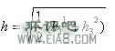……………………………（A2）
式中：h——等效排气筒高度；
h₁、h₂——排气筒1和排气筒2的高度。
A2.3 等效排气筒的位置：
等效排气筒的位置，应于排气筒1和排气筒2的连线上，若以排气筒1为原点，则等效排气筒距原点的距离按式（A3）计算：
x=a（Q-Q₁）/Q=aQ₂/Q …………………（A3）
式中x——等效排气筒距排气筒1的距离；
a——排气筒1至排气筒2的距离；
Q、Q₁、Q₂——同A2.1。

附录B
（标准的附录）
确定某排气筒最高允许排放速率的内插法和外推法
B1 某排气筒高度处于表列两高度之间，用内插法计算其最高允许排放速率，按式（B1）计算：
Q=Q_{a}+（Q_{a+1}-Q_{a}）（h-h_{a}）/（h_{a+1}-h_{a}）……………（B1）
式中：Q——某排气筒最高允许排放速率；
Q_{a}——比某排气筒低的表列限值中的最大值；
Q_{a+1}——比某排气筒高的表列限值中的最小值；
h——某排气筒的几何高度；
h_{a}——比某排气筒低的表列高度中的最大值；
h_{a+1}——比某排气筒高的表列高度中的最小值。
B2 某排气筒高度高于本标准表列排气筒高度的最高值，用外推法计算其最高允许排放速率，按式（B2）计算：
Q=Q_{b}（h/h_{b}）² …………………………（B2）
式中：Q——某排气筒的最高允许排放速率；
Q_{b}——表列排气筒最高高度对应的最高允许排放速率；
h——某排气筒的高度；
h_{b}——表列排气筒的最高高度。
B3 某排气筒高度低于本标准表列排气筒高度的最低值，用外推法计算其最高允许排放速率，按式（B3）计算：
Q=Q_{c}（h/h_{c}）² …………………………（B3）
式中：Q——某排气筒的最高允许排放速率；
Q_{c}——表列排气筒最低高度对应的最高允许排放速率；
h——某排气筒的高度；
h_{c}——表列排气筒的最低高度。

附录C
（标准的附录）
无组织排放监控点设置方法
C1 由于无组织排放的实际情况是多种多样的，故本附录仅对无组织排放监控点的设置进行原则性指导，实际监测时应根据情况因地制宜设置监控点。
C2 单位周界监控点的设置方法。
当本标准规定监控点设于单位周界时，监控点按下述原则和方法设置。
C2.1 下列各点为必须遵循的原则。
C2.1.1 监控点一般应设于周界外10m范围内，但若现场条件不允许（例如周界沿河岸分布），可将监控点移至周界内侧。
C2.1.2 监控点应设于周界浓度最高点。
C2.1.3 若经估算预测，无组织排放的最大落地浓度区域超出10m范围之外，将监控点设置在该区域之内。
C2.1.4 为了确定浓度的最高点，实际监控点最多可设置4个。
C2.1.5 设点高度范围为1.5m至15m。
C2.2 下述设点方案仅为示意，供实际监测时参考。
C2.2.1 当具有明显风向和风速时，可参考图C1设点。
C2.2.2 当无明显风向和风速时，可根据情况于可能的浓度最高处设置4个点。
C2.3 由4个监控点分别测得的结果，以其中的浓度最高点计值。
C3 在排放源上、下风向分别设置参照点和监控点的方法。
C3.1 下列各点为必须遵循的原则：
C3.1.1 于无组织排放源的上风向设参照点，下风向设监控点。
C3.1.2 监控点应设于排放源下风向的浓度最高点，不受单位周界的限制。
C3.1.3 为了确定浓度最高点，监控点最多可设4个。
C3.1.4 参照点应以不受被测无组织排放源影响，可以代表监控点的背景浓度为原则。参照点只设1个。
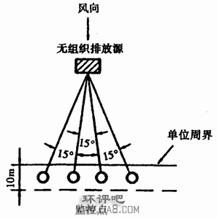
图C1
C3.1.5 监控点和参照点距无组织排放源最近不应小于2m。
C3.2 下述设点方案仅为示意，供实际监测时参考。
C3.2.1 当具有明显风向和风速时，可参考图C2设点。
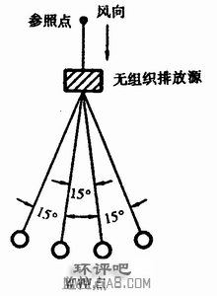
图C2
C3.3 按上述参考方案的监测结果，以4个监控点中的浓度最高点测值与参照点浓度之差计值。

